VERIFICA ACQUISIZIONE
COMPETENZE DI LETTO-SCRITTURA

ALUNNO:
Scuola Primaria:
Classe:
A.S.:

Scuola Primaria
Classi prime

PRESENTAZIONE

Lo strumento vuole identificare le difficoltà di elaborazione fonologica della parola, indispensabile per la trasformazione della parola orale in codice scritto.
Prima di descrivere il test ricordiamoci che:

• | Il test rappresenta uno Screening di primo livello: rapido, economico e semplice.
• | È un test predittivo che misura un fattore di rischio: attenzione per , non si pone come obiettivo quello di fare diagnosi ma si limita, in un secondo momento, ad inviare alle strutture di competenze territoriali.

Il test è composto da un dettato di 16 parole che hanno queste caratteristiche:

 | • | Difficoltà fonologica crescente
 | • | Bassa frequenza d’uso
 | • | Buon grado d’immaginabilità
 | • | Alto grado di corrispondenza grafema fonema
È un test non solo di facile somministrazione, ma anche molto ecologico; può essere infatti svolto tranquillamente nell’aula di riferimento dei bambini.

Indicazioni relative alla somministrazione:

- La prova non deve essere somministrata dall’insegnante di classe, ma dal docente della classe parallela o designato dal gruppo per l'inclusione;

- Agli alunni viene fornito un foglio A4 bianco e una matita, non è previsto l’uso della gomma in quanto non è permesso cancellare; laddove lo studente si accorga di aver commesso un errore, deve tirare una linea e riscrivere la parola.

- Gli studenti possono scrivere con il carattere che preferiscono;

- Le prove devono essere somministrate attendendosi scrupolosamente alle modalità indicate.
- Appena entrati nella classe è necessario tranquillizzare i bambini, dicendo loro che l’insegnante farà un breve dettato, per il quale non verrà dato alcun voto né giudizio: è il gioco delle parole.

N.B. Si consiglia all’insegnante di classe, nel periodo antecedente la prova ufficiale, di sottoporre agli studenti prove simili, così da consentire loro di prendere confidenza con la modalità della prova.

PRIMA PROVA – PERIODO INTERMEDIO (gennaio )
Tale prova prevede il dettato di 16 parole che consente di verificare la prima acquisizione della fase alfabetica e l’inizio di quella ortografica dal punto di vista fonologico, quindi trascurando tutte le regole ortografiche (punteggiatura, doppie, accenti, ecc.).
Lo strumento permette di identificare le difficoltà di elaborazione fonologica, indispensabile per la trasformazione della parola orale in codice scritto.
L’ insegnante deve dettare (nell’ordine indicato) senza sillabare e gli studenti possono utilizzare il carattere che preferiscono.
Le parole devono essere scritte una sotto l’altra e durante la dettatura occorre aspettare tra una parola e l’altra 7 secondi.

DETTATO FINE GENNAIO

Parole da dettare

BISILLABE PIANE Pera
Fumo
Gola
Biro
BISILLABE COMPLESSE Barca
Fonte
Strada
Grande
TRISILLABE PIANE Carota
Divano
Balena
Melone
TRISILLABE COMPLESSE Scatola
Candela
Mandorla
Fantasma

.

SECONDA PROVA- PERIODO FINALE (maggio)

Il Test delle 16 parole del professor Giacomo Stella consente di verificare la prima acquisizione della fase alfabetica e l’inizio di quella ortografica dal punto di vista fonologico quindi trascurando tutte le regole ortografiche (punteggiatura, doppie, accenti, ecc.)
Lo strumento permette di identificare le difficoltà di elaborazione fonologica della parola, indispensabile per la trasformazione della parola orale in codice scritto.
Il test rappresenta uno Screening di primo livello rapido e semplice che misura un fattore di rischio e non si pone come obiettivo quello di fare diagnosi.
Il test è composto da:

- Dettato di 16 parole
- Prova TPRS elenco di non-parole

DETTATO

Indicazioni per la somministrazione. Due prove da somministrare in due giorni
Appena entrati nella classe è necessario tranquillizzare i bambini, dicendo loro che l’insegnante farà un breve dettato, per il quale non verrà dato alcun voto né giudizio: è il gioco delle parole. Prima di iniziare è necessario spiegare ai bambini che “Il gioco delle parole” ha delle regole: la parola viene dettata una sola volta e quindi bisogna stare molto attenti e ascoltare bene, le parole vanno scritte una sotto l’altra. Bisogna spiegare ai bambini che dovranno scrivere quello che sentono come sono capaci senza preoccuparsi di conoscere tutte le parole perché è un gioco. Ognuno pu scrivere le parole con il carattere che preferisce (stampato,corsivo), su un foglio bianco.
Le parole devono essere scritte una sotto l’altra e durante la dettatura bisogna aspettare tra una parola e l’altra 5 secondi.

Il giorno successivo, verrà distribuito un elenco di non parole, cioè parole inventate senza significato che i bambini dovranno riconoscere tra quelle indicate (una fotocopia per ciascun alunno).
Per l’esecuzione della prova verrà concesso un tempo totale di 100 secondi. La lettura di non parole si basa esclusivamente sull’applicazione di regole di trasformazione grafema-fonema;si riferisce all’accesso diretto a specifiche conoscenze lessicali e costituisce una misura relativamente pura dei meccanismi cognitivi di transcodifica e analisi fonologica coinvolti nella funzione strumentale della lettura.

DETTATO 16 PAROLE

Tela

Peso

Lino

Fumo

Festa

Brano

Lungo

Corda

Pavone

Medusa

Ferita

Numeri

Patente

Spavento

Vacanza

Persiana

LISTA PAROLE SENZA SIGNIFICATO

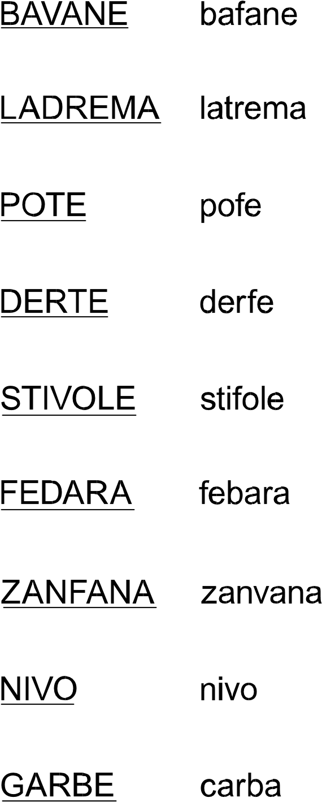

CORREZIONE DETTATO

Errori Fonologici: sono tutti gli errori in cui non è rispettato il rapporto tra fonemi e grafemi Scambio di grafemi: bremio per premio – varo per faro

Omissione e aggiunta di lettere o di sillabe: tavoo per tavolo – tavovolo per tavolo

Inversioni: li per il – bamlabo per bambola

Grafema inesatto: pesce per pesche simmia per scimmia

Errori Non Fonologici: sono gli errori nella rappresentazione ortografica
(visiva) delle parole senza commettere errori nel rapporto tra fonemi e grafemi

Separazioni illegali: in sieme per insieme – l’ana per lana

Fusioni illegali: laquila per l’aquila – eil per e il

Scambio grafema omofono: squola

VALUTAZIONE DELLA PROVA DI MAGGIO:
Si contano le parole sbagliate od omesse, non il numero di errori, quindi, anche in presenza di più errori nella stessa parola, se ne conteggia solo uno.

- 0/2 errori od omissioni = prestazione positiva (+2)

- 3/4 errori od omissioni = prestazione sufficiente (+1)

- 5/7 errori od omissioni = richiesta di attenzione (-1)

- oltre 7 errori od omissioni = richiesta intervento immediato (-2)

TABELLA RIASSUNTIVA

CLASSE:
- NUMERO TOTALE ALUNNI:
- NUMERO ALUNNI ASSENTI:
- NUMERO ALUNNI ANTICIPATARI:
- NUMERO ALUNNI STRANIERI:

LIVELLO | NUMERO ALUNNI
Prestazione positiva
Prestazione sufficiente
Richiesta di attenzione
Richiesta intervento immediato

Osservazioni:

CORREZIONE PROVE TRPS (NON PAROLE)
Si conteggiano le scelte corrette, nessuna risposta è da ritenersi un errore.
•10/9 scelte corrette | Prestazione positiva
•8/7 scelte corrette | Prestazione sufficiente
•6/5 scelte corrette | Richiesta attenzione
•4 o meno scelte corrette  TABELLA RIASSUNTIVA | Richiesta intervento immediato
LIVELLO | NUMERO ALUNNI
Prestazione positiva
Prestazione sufficiente
Richiesta attenzione
Richiesta intervento immediato

Osservazioni:
........................................................................................................................................................................................................................................................................................................................................................................................................................................................................................................................................................................................................................................................................................................................................................................................................................................................................................................................................................................................................................................................................................................................................................................................................................................................................................

